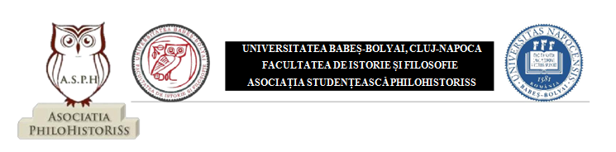**Comunicat de presă**

**“SPUNE POVESTEA LOCULUI TĂU”**

Concurs de istorie locală pentru liceeni

**Facultatea de Istorie și Filosofie** din cadrul **Universității Babeș-Bolyai**, Cluj-Napoca, alături de **Asociația Studențească PhiloHistorRiSs** organizează în data de 13-14 mai 2016 la Facultatea de Istorie și Filosofie, în Cluj-Napoca, Concursul „Spune povestea locului tău”, dedicat liceenilor din județele: Cluj, Alba, Mureş, Sălaj, Bistriţa Năsăud, Satu Mare.

Concursul **„Spune povestea locului tău”** își propune diseminarea subiectelor ce aparțin disciplinei istoriei si istoriei locale, precum şi dezvoltarea perspectivelor de cercetare în acest domeniu, în rândul liceenilor.

**OBIECTIVELE CONCURSULUI:**

* Promovarea disciplinei istoriei si a istoriei locale, precum şi a posibilităţilor de studiu şi de cercetare în acest domeniu, în rândul liceenilor;
* Familiarizarea liceenilor cu metodologia ştiinţifică, cu desfăşurarea unei sesiuni de comunicări, cu prezentarea şi discutarea lucrărilor;
* Promovarea Facultăţii de Istorie şi Filosofie în rândul liceenilor şi familiarizarea elevilor cu viaţa studenţească;

**ACTIVITĂȚILE CONCURSULUI:**

* Trimiterea unei lucrări scrise pe o temă de istorie locală până în data de 24 Aprilie 2016, la adresa de e-mail **philohistoriss@gmail.com** , cu subiect *Concurs pentru liceeni* și menţionarea epocii abordate (antică, medie, modernă sau contemporană). Mai multe detalii, precum şi regulamentul concursului pot fi găsite la adresa http://asphilohistoriss.wordpress.com.
* Susținerea orală a lucrării (pe echipe de câte maximum două persoane sau individual).Cei selectaţi vor fi găzduiţi la Cluj pentru 2 zile, pe parcursul cărora se vor desfăşura şi alte activități instructive şi recreative: workshop *„Ce înseamnă să fiiistoric?”*, seară de socializare studenţească, tur ghidat al oraşului.

**PARTENERI:** Universitatea Babeș-Bolyai, Inspectoratul Școlar Județean Cluj, Muzeul Etnografic al Transilvaniei, Librăriile Humanitas, Cluj.com, Biblioteca Centrală Universitară „Lucian Blaga”, Uniunea Studenţilor din România (USR), MD Clinic.

Cluj-Napoca, 14 aprilie 2016